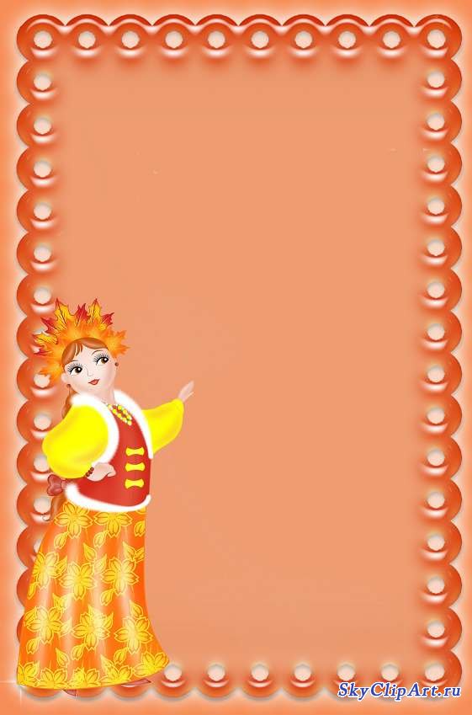

Скоро праздник!

Полезные советы гостям
Добро пожаловать на детский утренник к нам!
И с правилами ознакомиться
мы предлагаем Вам…

Прежде чем прийти к нам в зал,
Снять одежду надо вам.
Детям надо улыбаться,
Не болтать, не отвлекаться.
Хлопать после выступленья,
Чтоб поднять им настроенье.

Чтоб мобильный телефон
Не трещал со всех сторон,
Его надо отключить.
Труд детей своих ценить.

Вы меня не отвлекайте
И на фото не снимайте.
Вспышки очень нас пугают,
Выступать нам всем мешают.
Праздник кончился и вот –
Фотографируйся народ!

Правила эти запомните
И непременно исполните!

